Gestión Social Febrero

Se entregaron los siguientes apoyos:

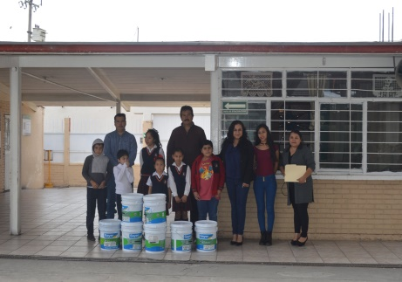

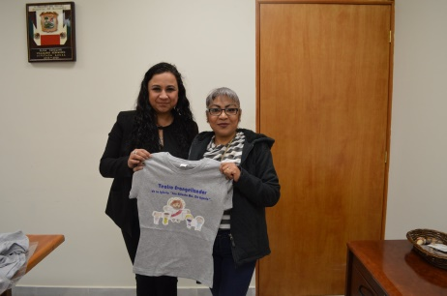

ATENTAMENTE

DIP. ELISA CATALINA VILLALOBOS HERNÁNDEZ
Diputada Local del Congreso del Estado de Coahuila, del Grupo Parlamentario del Partido Movimiento de Regeneración Nacional (MORENA).
TEL. 242 10 00 EXT.1005, 1006
Correo:villalobos.hernandez.elisa@gmail.com

